В столице иностранные граждане часто набирают привычный им номер «911», и автоматически переадресуются на номер вызова экстренных служб «112».

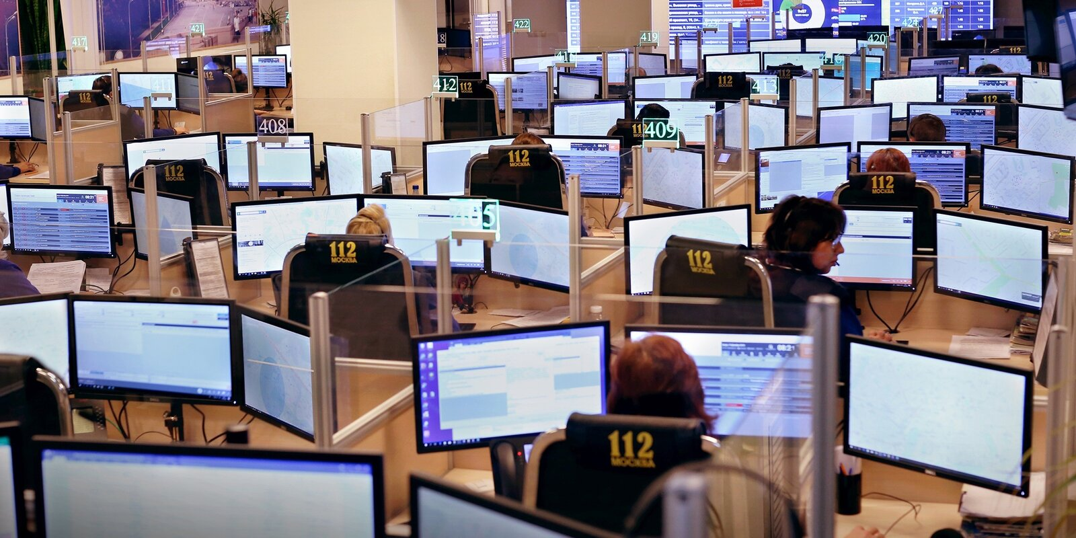

Для приема таких звонков ГКУ «Система 112» Москвы проводит специальное обучение английскому языку операторов лингвистической группы, которые в первом квартале 2021 года обработали 71 вызов на иностранном языке.
В Москве всегда много туристов и при необходимости они могут вызывать экстренные службы по номерам «112» или «911». Если иностранный гражданин в Москве наберет на своем телефоне «911», то вызов будет автоматически переадресован в московскую Службу 112, где в каждой дежурной смене есть до трех операторов, готовых принимать вызовы на английском языке. Все они входят в группу лингвистической поддержки и владеют специальным словарным запасом.
«За последнее время операторский персонал Службы 112 значительно увеличился. Среди вновь принятых сотрудников есть люди со знанием английского языка, поэтому было принято решение провести для них специальное обучение, чтобы они могли свободно принимать вызовы от англоговорящих граждан», — рассказала первый заместитель начальника ГКУ «Система 112» Елена Каминская.
Сейчас обучение проходят шесть операторов со знанием английского, которые по завершении войдут в состав группы лингвистической поддержки. Обучение проходит два раза в неделю по три академических часа в течение трех месяцев. Операторы изучают грамматику и лексику, связанную с чрезвычайными происшествиями и работой экстренных служб. Самая главная часть занятий — аудирование и развитие навыков говорения. Ведь основа работы оператора Службы 112: услышать и правильно понять речь абонента, а также грамотно задать нужные вопросы или доступно довести информацию до заявителя.
За 1 квартал 2021 года Службой 112 Москвы принят и обработан 71 вызов на иностранном языке, в 2020 году — 239 вызовов. Наибольшее количество англоязычных звонков операторы Службы 112 Москвы приняли в 2018 году во время Чемпионата мира по футболу — 528 вызовов.

